Raport Turcia
Turcia este o țară minunată de vizitat. Este plină de miracole și te va lăsa cu amintiri de neuitat,iar eu sunt mulțumitoare pentru programul Erasmus+ care mi-a oferit aceasta posibilitate de a vizita Turcia și de a-mi creea amintiri frumoase alături de colegii mei și de prietenii mei turci

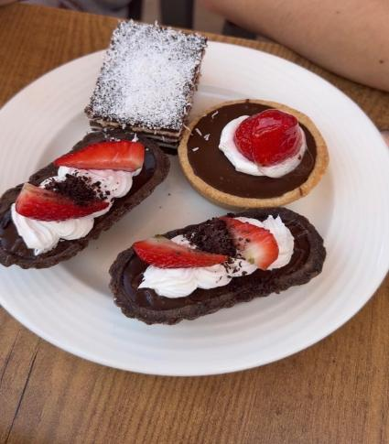
ZIUA 1:
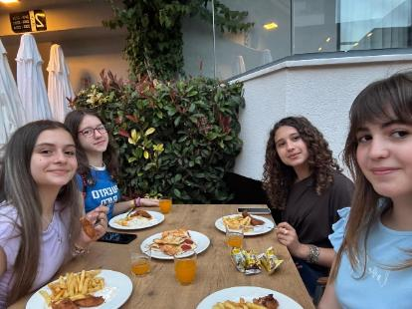
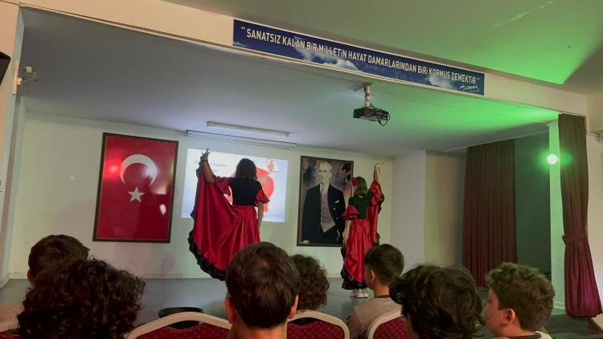
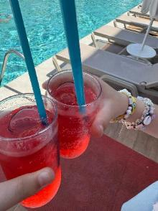
În prima zi am fost cazati la un hotel de 4 stele. Micul de jun turcesc a fost nemaipomenit de delicios iar deserturile te-au vrajit cu aromele lor.
Băuturiile răcoritoare te chemau să le bei lângă piscina încălzită de soare .

După acest mic de jun delicios am pornit spre școala turcească unde mi-am făcut mulți prieteni noi. Am învățat multe lucruri despre ei și cultura lor. Elevii turci au practicat un dans oriental, specific culturii lor.

Fiecare elev din această sală știe să cânte la un instrument, de aceea Turcia si cultura lor reprezintă muzica in sânge care o au ei.

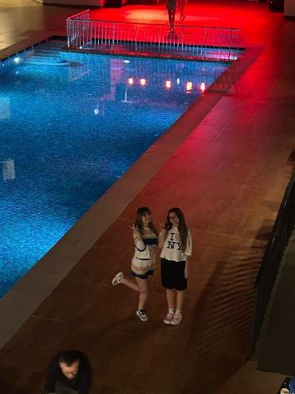
Ziua 2
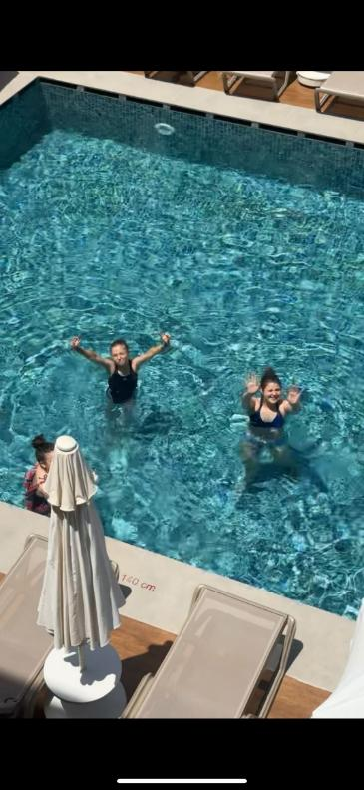
În ziua aceasta am fost la școală și am participat la orele turcilor. Clasa la care am participat a avut o oră de engleză. După școală am plecat la o cetate. A fost foarte frumos, am făcut poze cu ruinele și am luat o clipa să respir aerul turcesc proaspăt. Mă simțeam ca și cum am fost blocată in trecut. Am învățat multe despre trecutul turcilor.
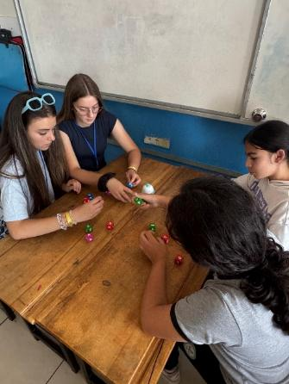

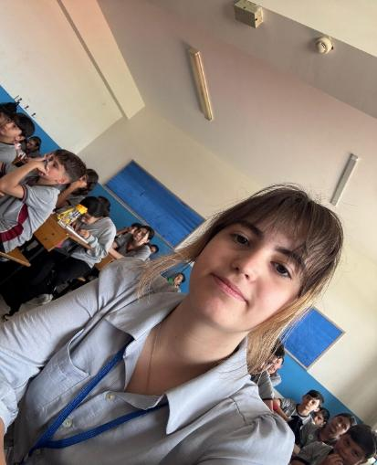
Când s-a facut tarziu am petrecut timpul rămas la piscina răcoritoare a hotelului.
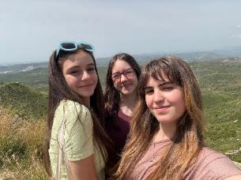
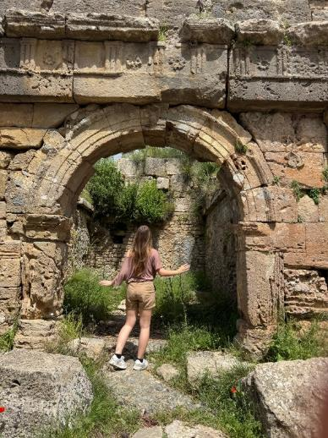

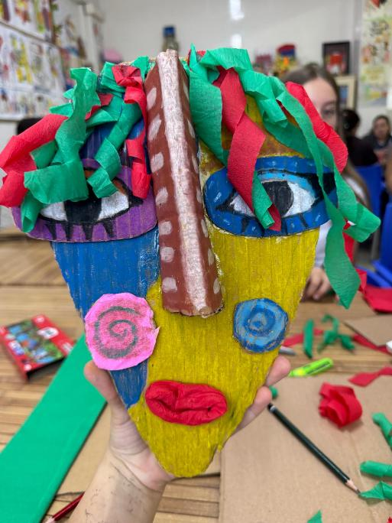
Ziua 3

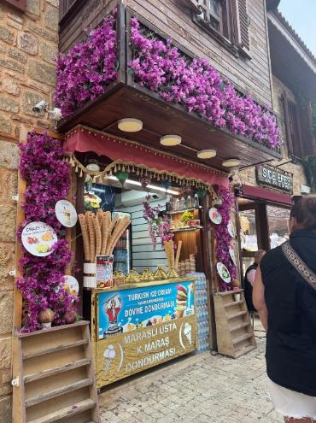
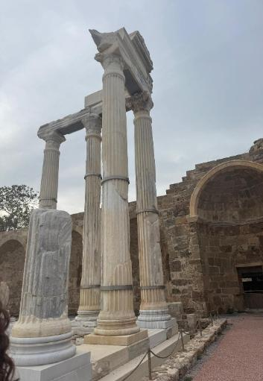
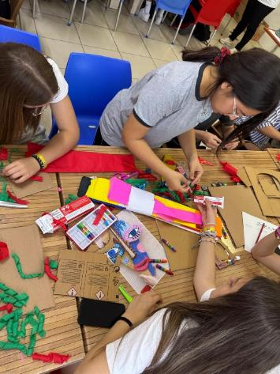
A treia zi am fost în clasa de artă. Doamna de desen/creații ne-a explicat cum sa confecționam aceste măști din carton,foaie creponată și creioane colorate. Fiecare grup a stat cu câte un elev turc la masă pentru a ne ajuta sau arăta mai precis cum să lucrăm. Pe mine ma ajutat foarte mult acest lucru pentru că am avut ocazia să conversez cu eleva din Turcia,munca în echipă est e foarte importan tă.

După ore am pornit spre un bazar aproape de mare. În apropiere au fost niște ruine așa că ne-am oprit să facem câteva poze.

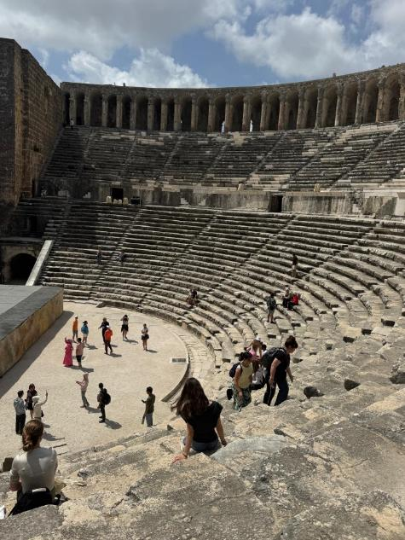
Ziua 4
În a patra zi am fost în Antalya!
Am vizitat acest ring turcesc, după aceea am trecut pe lângă mare. Am dat de tot felul de magazine turcești.
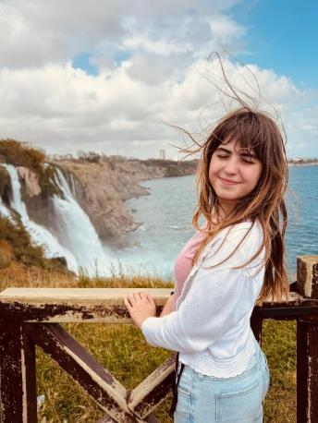
A urmat să vizităm această cascadă în care se reflecta un curcubeu. Priveliștea îți lua respirația!

După aceea am fost în centru orașului,
era plin de palmieri. Am și la mall-ul din
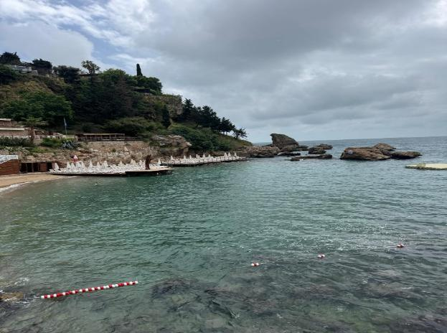
Antalya. De acolo ne-am cumpărat tot felul
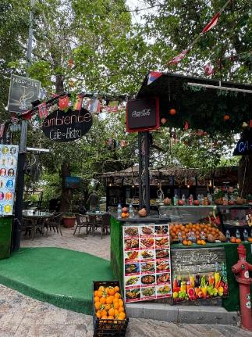
de souvenir-uri și amintiri.

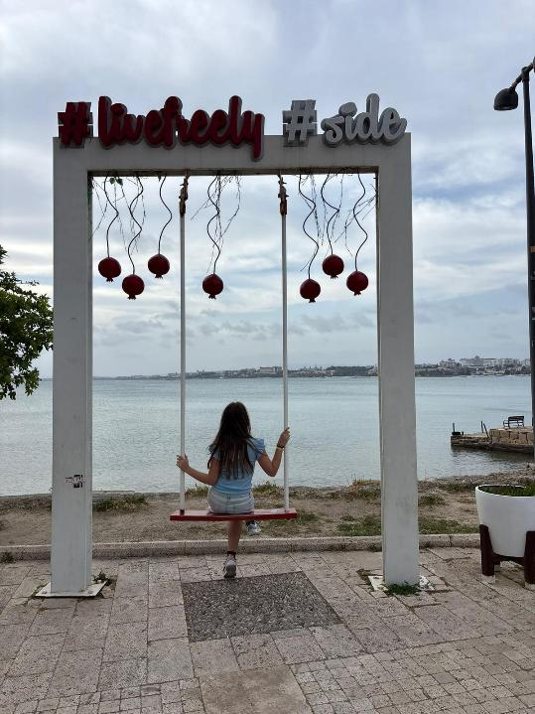
Ziua 5
Ultima zi, am fost la mare.
Am avut un timp minunat și racoros . Valurile erau extrem de mari iar briza îți sufla aerul turcesc prin păr.

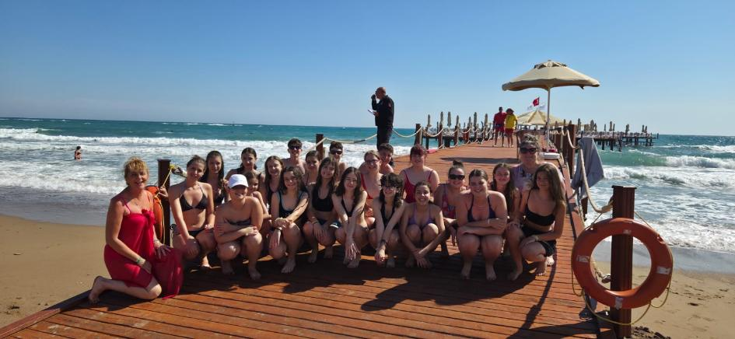
Când a venit timpul plecării ne-am luat rămas bun de la prietenii noștri și Turcia iar dupa aceea am avut un zbor liniștit către casă. Erasmus+ este un proiect minunat și merită să participi. Prin Erasmus am reușit să învăț lucruri noi despre diferite culturi,iar amintiriile mele cu cei din Turcia sunt de neuitat.

